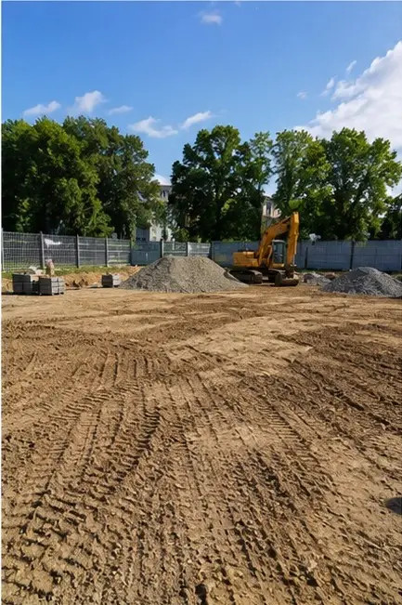 | 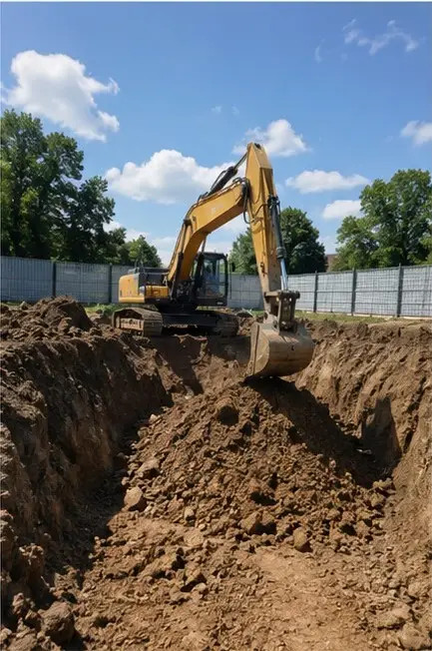 | 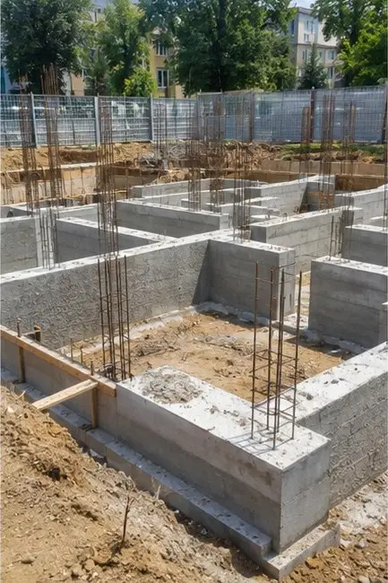
Fotografia č. 1 Prípravné práce na stavenisku dokončené pred začatím výstavby | Fotografia č. 2 Výkopové práce vykonané podľa požiadaviek projektu | Fotografia č. 3 Výstavba základov prebieha
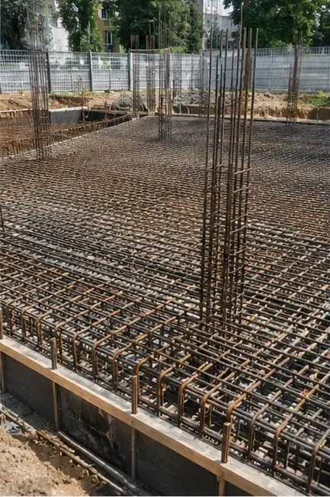 | 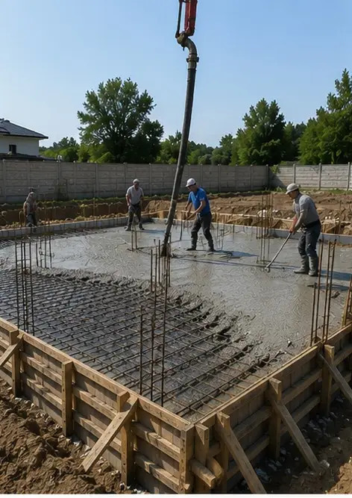 | 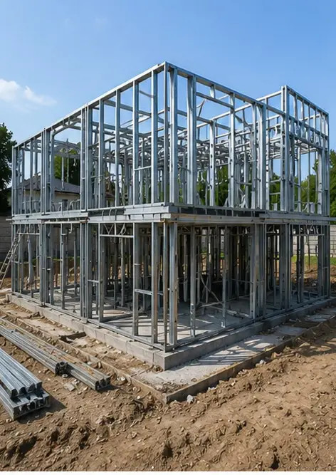
Fotografia č. 4 Inštalácia výstuže dokončená pred betonážou | Fotografia č. 5 Betonáž vykonaná na základových prvkoch | Fotografia č. 6 Montáž nosnej konštrukcie prebieha
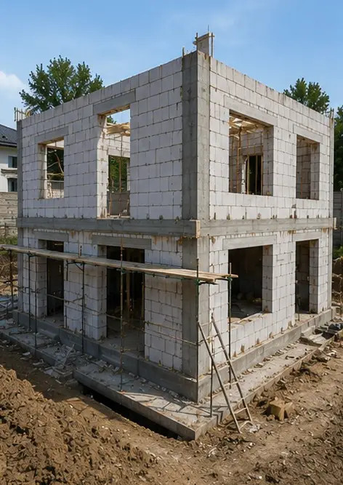 | 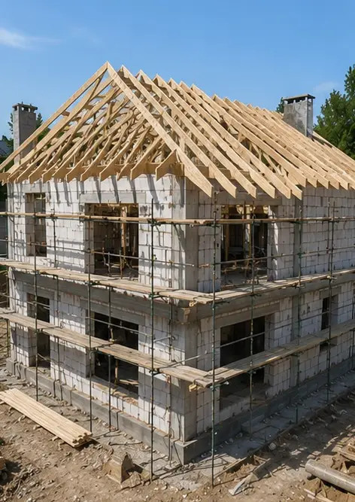 | 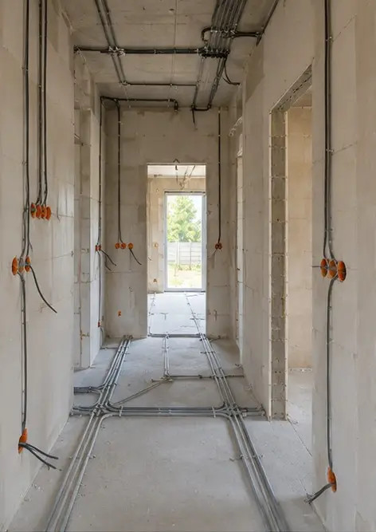
Fotografia č. 7 Výstavba vonkajších stien dokončená pre sekciu budovy | Fotografia č. 8 Práce na montáži strechy dokončené | Fotografia č. 9 Inštalácia elektrických systémov prebieha
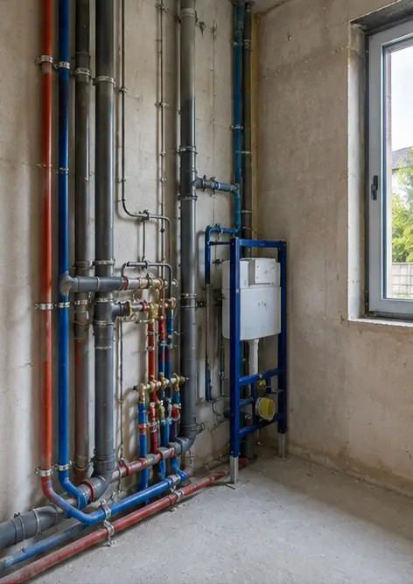 | 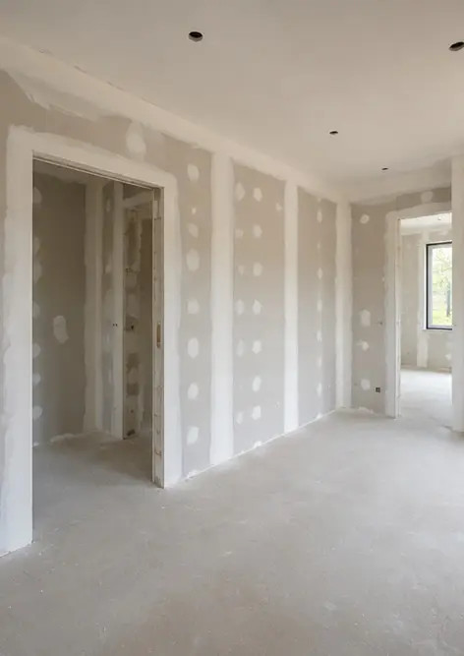 | 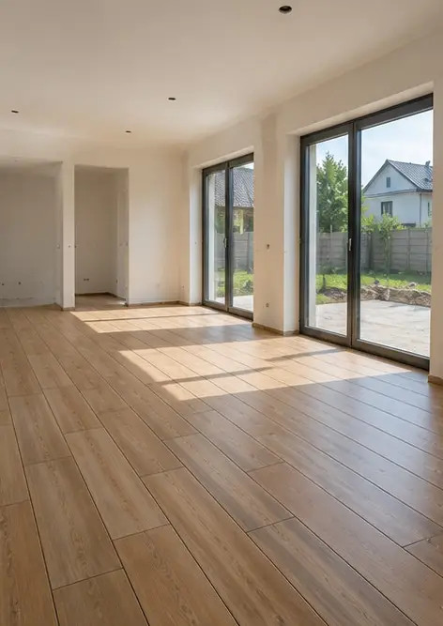
Fotografia č. 10 Inštalácia vodoinštalačných systémov dokončená vo vyhradených oblastiach | Fotografia č. 11 Dokončovacie práce na vnútorných stenách prebiehajú | Fotografia č. 12 Pokládka podlahy dokončená podľa špecifikácií projektu
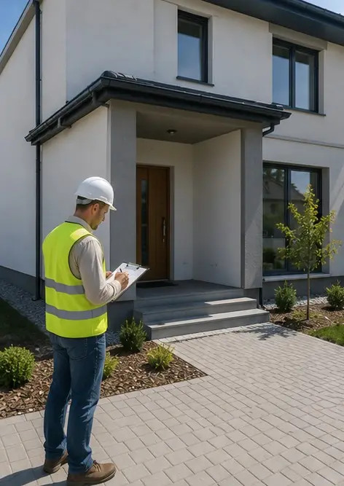 | 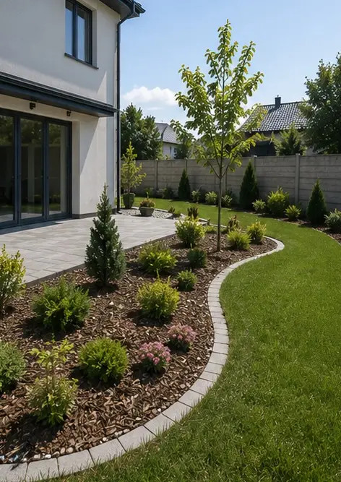 | 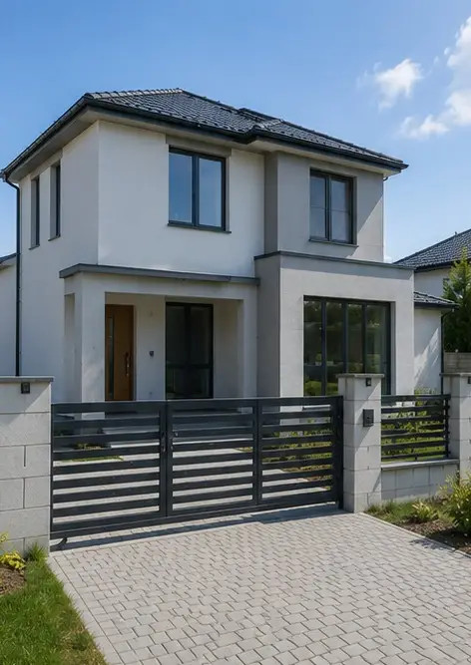
Fotografia č. 13 Záverečná kontrola dokončených stavebných prác | Fotografia č. 14 Vonkajšie terénne úpravy dokončené okolo objektu | Fotografia č. 15 Dokončený exteriér budovy po výstavbe
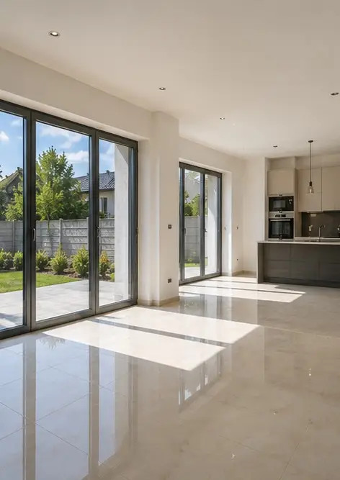
Fotografia č. 16 Dokončený interiér budovy pripravený na prevádzku

Vytvorte si vlastnú fotoreportáž online

Pomocou Photo Reports vytvárajte štruktúrované fotoreportáže vo formáte PDF a Word s rozloženiami, popismi a nástrojmi na export.

• Automatické rozloženia strán
• Export do PDF a DOCX
• Popisy a komentáre k fotkám
• Reportáže pred a po
• Inšpekčné a servisné reportáže
https://photo-reports.online

